Хроленок Мария Сергеевна

Урок № 29 Биология 5 класс 05.05.2022

Тема урока: Позвоночные животные. Основные группы позвоночных животных.
Цель урока: сформировать представление о позвоночных животных.

В рабочей тетради запишите число и тему урока.

- Теоретический материал.

Позвоночные – подтип хордовых животных, который включает в себя: млекопитающих, птиц, амфибий, рептилий и рыб. Это группа животных, имеющих внутренний осевой скелет. Он является гибкой, но прочной опорой тела. У большинства позвоночных животных основой скелета является позвоночник, чем и объясняется их название. Позвоночник состоит из большого количества отдельных костей – позвонков. Они соединены между собой прочно, но подвижно. Позвоночник проходит вдоль всего тела животного – от головы до кончика хвоста. По строению и образу жизни позвоночные находятся на более высоком уровне развития, чем все остальные животные.
Основные характеристики позвоночных включают в себя: позвоночник; хорошо развитая голова и мозг; парные органы чувств; эффективная дыхательная система; мышечная глотка с прорезями и жабры; мышцы кишечника; камерное сердце.

II. Закрепление материала.

1. Позвоночные – это ………..
2. Основные характеристики позвоночных включают в себя:
3. Распределите животных по соответствующим группам.

Позвоночные | Беспозвоночные
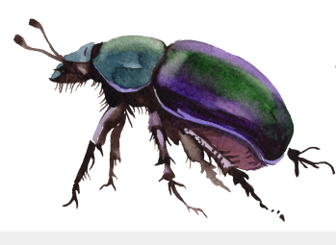
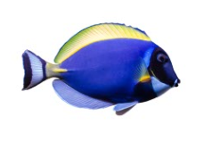
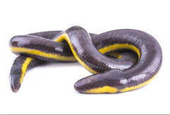
Варианты ответов:

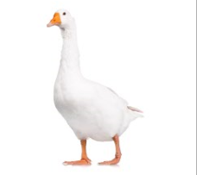
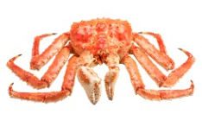
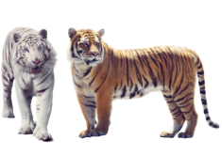

III. Контроль знаний.

Устно ответьте на вопросы:
1. Какие главные признаки у позвоночных животных?
2. Почему рыбы скользкие на ощупь? Для чего нужна слизь? Как рыбы передвигаются?

IV. Домашнее задание.

1. Повторите теоретический материал и материл учебника § 21.

Задание, выполненное в письменном виде, может быть сфотографировано или отсканировано и отправлено в виде файла. Для обратной связи можно использовать электронную почту maria_emily@mail.ru, социальные сети ВК.

